# **Use Case : Réceptionner une livraison**

## **I – Description**

Cette fonction permet aux employés de valider la réception d’une commande. Il se peut aussi que durant le transport des produits certains soit détruits : l’application permet donc de modifier la valeur de la quantité reçue.

## **II – Flot d’évènements**

## *A – Flot de base*

### Les informations nécessaires au bon fonctionnement du cas d’utilisation sont chargées par le système,

### Les informations sont affichées par le système.

### L’utilisateur choisie qu’elle commande il souhaite ajouter au stock via le bouton ajouter au stock.

### Le système affiche les informations nécessaires au bon fonctionnement du cas d’utilisation réceptionner une livraison.

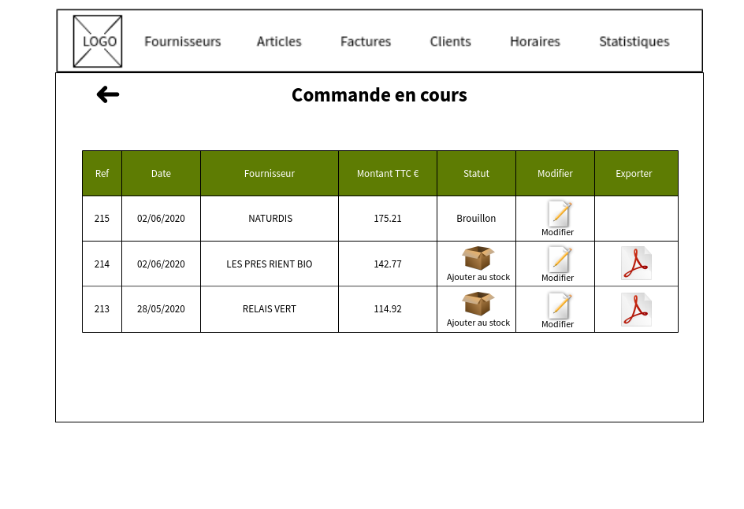

## 

## *B – Flots alternatifs*

1. *L’utilisateur saisit des informations erronées*

### Après validation, un message d’erreur s’affiche en expliquant qu’une saisie est incorrecte. Il sera indiqué par un cadre rouge encadrant l’erreur afin de faciliter la correction à l’utilisateur.

### Le système conserve ces données entrées par l’utilisateur et retourne au point antérieur à la validation pour laisser saisir à nouveau l’utilisateur. Retour au point 2 du flot de base.

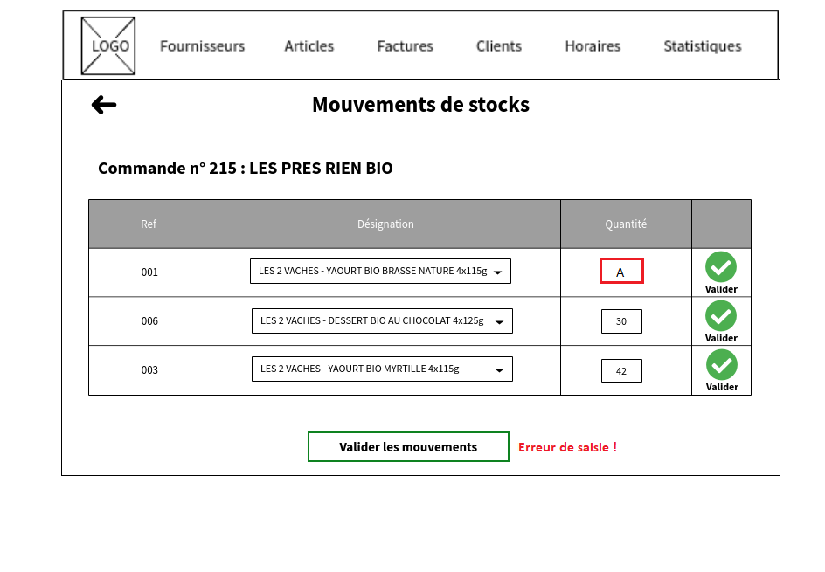

1. *Le système ne parvient pas à charger les données*

### Les informations nécessaires au bon fonctionnement du cas d’utilisation sont recherchées afin de les charger,

### Le chargement a échoué : les informations ne sont pas disponibles à l’affichage,

### Le système affiche un message d’erreur,

### Le système quitte le flot.

## **III – Exigences particulières**

Il existe 3 types de cases dans ce cas d’utilisation.

|  |  |  |  |
| --- | --- | --- | --- |
| Nom | Type | Longueur | Règle |
| Ref | Alphanumérique | 10 |  |
| Désignation | Alphanumérique | 200 |  |
| Quantité | Numérique | 10 | Il ne doit pas y avoir de lettre |

## **IV– Acteurs concernés**

Ce cas d’utilisation est disponible pour tous les salariés de l’entreprise.